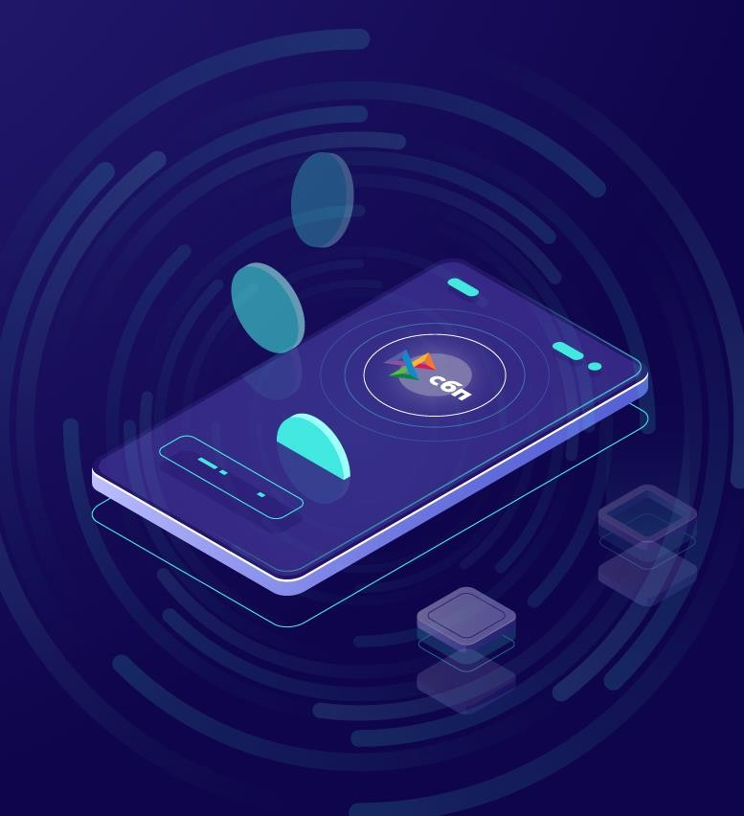

СИСТЕМА БЫСТРЫХ ПЛАТЕЖЕЙ

ВЫГОДНО И УДОБНО

2022 г.

Зачем СБП бизнесу 2

ВЫГОДНО ДОСТУПНО БЫСТРО

- в 2,5-3 раза ниже эквайринговых комиссий

- без расходов на внедрение
- списание со счетов разных
банков – участников СБП

- может использоваться в
ТСП и E-commerce
- on-line зачисление

- мгновенный возврат по ранее совершенной покупке

Размер комиссии для разных сегментов бизнеса 3
ДЛЯ СОЦИАЛЬНО ЗНАЧИМЫХ СЕГМЕНТОВ ДЛЯ ОСТАЛЬНЫХ СЕГМЕНТОВ

ЖКХ

телеком

медицина

страхование

благотворительность

не более
0,4%

максимум 1500 руб.

потребительские
товары

транспорт

самозанятые

образование

инвестиционные фонды, УК, НПФ

не более
0,7%

максимум
1500 руб.

ЗАТРАТЫ МСП на уплату банковской комиссии за принятые с 01.07.2021 по 31.12.2022 платежи по СБП
ВОЗМЕЩАЮТСЯ В ПОЛНОМ ОБЪЕМЕ за счет средств из бюджета

СБП набирает популярность 4

Объем платежей
млрд руб.

Пользователей
млн чел.

Количество ТСП
тыс.

129 15
362
в 4 раза
за год
177
122
90
243
65
44
1 янв 1 апр 1 июл 1 окт 1 янв 1 апр 1 июл
2021 2022
в 24 раза
за год
63
40
3
5
13
1 кв
2 кв
3 кв
4 кв
1 кв
2 кв
2021 2022
в 40 раз
за год
6,1
3,8
0,2
1 кв
0,4
2 кв
1,2
3 кв
4 кв
1 кв
2 кв
2021 2022

Все виды сценариев, доступных в СБП 5

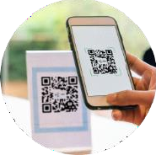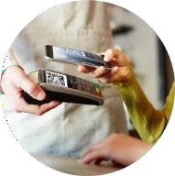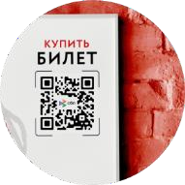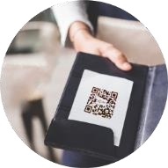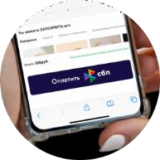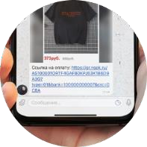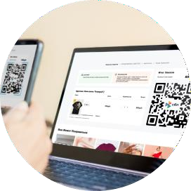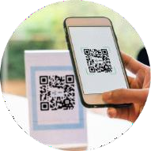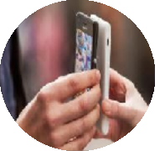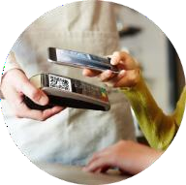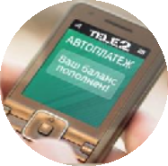
внедрено
QR на сайте
ссылка в мессенджере
кнопка
на сайте или в приложении
2 кнопка / QR в онлайн
на экране в кассовой зоне
на счете на оплату
в смартфоне, POS-терминале продавца
на кассе магазина
QR на кассе
1
реализовано и внедряется в 2022 г.

привязка
счета для автоматических платежей
подписка
4
NFC в
POS-терминале
NFC на смартфоне продавца
NFC стикер на кассе
NFC на кассе
3

3 ПРОСТЫХ ШАГА для подключения к СБП 6

ОСТАВЬТЕ
1 ЗАЯВКУ НА 2

ПОДКЛЮЧЕНИЕ

- обратитесь в свой банк*, где открыт счет
- если ваш банк не подключает
СБП, обратитесь в любой другой банк-участник СБП*
- обратитесь к поставщику кассового решения,
поддерживающего оплату по СБП**

* Список банков-участников размещен на сайте https://sbp.nspk.ru/business/
** Список поставщиков кассовых решений размещен на сайте https://sbp.nspk.ru/banks/#agents

ВЫБЕРИТЕ
СЦЕНАРИИ ОПЛАТЫ

И ОБУЧИТЕ КАССИРОВ

- кнопка / QR на сайте
- QR на кассе
- NFC на кассе
- привязка счета (подписка)
- обучите кассиров

НАЧНИТЕ
3 ПРИНИМАТЬ

ПЛАТЕЖИ

- разместите
QR / NFC / кнопку
для оплаты
- информируйте клиентов о возможности оплаты через СБП

НАЧИНАЙТЕ ЗАРАБАТЫВАТЬ БОЛЬШЕ

